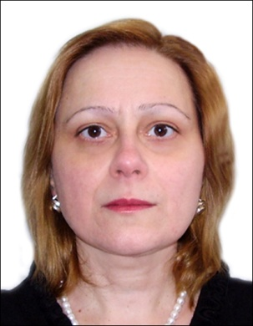
Мариам Джишкариани, доктор медицины
Д-р Мариам Джишкариани является сертифицированным психиатром с 1990 года. Президент-основатель и директор Реабилитационного центра для жертв пыток / «Эмпати»; член Совета директоров Грузинской медицинской ассоциации (ГМА) и руководитель Секции по вопросам пыток Общества грузинских психиатров; приходящий преподаватель в Тбилисском государственном медицинском университете, кафедра психиатрии; член Консультативного совета по психическому здоровью Министерства труда, здравоохранения и социальной защиты и Комитета по здравоохранению парламента Грузии. Член и бывший член исполнительного совета Всемирной психиатрической ассоциации (ВПА), научная секция «Психологические последствия пыток и преследований», действительный член Международной тюремной реформы; эксперт организации «Врачи за права человека». Опыт преподавания с 1997 года. В течение 24 лет профессиональной деятельности она участвовала в качестве эксперта / тренера в более чем 20 международных, региональных и национальных программах обучения / семинарах по вопросам пыток, здоровья в местах содержания под стражей и расстройств, связанных со стрессом, организованных для врачей из группы риска и экспертов по правовым вопросам. Принимала участие и выступала с докладами на более чем 30 национальных и международных совещаний и конференций, опубликовала более 40 статей, докладов, книг, отчетов на грузинском, русском и английском языках.

